BANE NOR EIENDOM AS
Postboks 9026 Grønland

0133 OSLO

Dykkar ref. | Vår ref.  26/246 - 2 | Journalpostid:  26/25293 | Dato  08.05.2026

Varsel om oppstart av planarbeid - Endring av Plan 0143.00 - Busetnadsplan for del av Sivdamområdet

Du mottek dette brevet då du er nabo til, grunneigar i, ein offentleg instans eller har ei anna høyringsinteresse for eit område som er under regulering
Planar som vert endra og sakstype
Time kommune gjev med dette melding om at det vert sett i gang arbeid med endring av Plan 0143.00 - Busetnadsplan for del av Sivdamområdet.

Endringa kan og gje mindre endringar innanfor følgjande planer:
- Plan 0098.00. Arne Garborgs veg frå jernbanen til Kong Haakons veg
- Plan 0174.00. Busetnadsplan for nordaustre del av området rundt Bryne Mek
- Plan 0175.00. Reguleringsplan for eit område i og ved Grand-kvartalet
Det varsla arealet er på 65,8 daa. Grunnlaget for arbeidet med endringa er primært for å legga til rette for utviding av Sivdamssenteret og Sivdamsheimen, politisk forankra i KS-080/25.

Busetnadplanen er utarbeida etter plan- og bygningalova av 1985. Busetnadplaner er no utgått som plantype. Plantypen endrast difor til detaljregulering, som er tilsvarande i dagens lov. I samband med dette endrast plannamnet til Detaljregulering for del av Sivdamområdet.

Foreslått tiltak og endring vil i stor grad følgja opp intensjonar i gjeldande plan. Omsyn til naturverdiar langs Frøylandsvatnet er lagt som eit premiss for endringa, og ein vil sjå på avbøtende tiltak i høve til denne interessa. Det er difor vurdert at saka er i samsvar med vilkåra i plan- og bygningslova § 12-14 andre ledd og at endringa difor kan gjennomførast etter forenkla prosess. Det er likevel vald å varsla oppstart av planarbeidet for å legga til rette for ytterlegare medverknad.

Gjeldande plan og eksisterande situasjon
Gjeldande busetnadsplan er frå 1992, og omfattar Time rådhus, Sivdamsenteret og Sivdamheimen, omsorgsbusteder, Storstova og andre kommunale bygg. Parkeringsplassen, park og grøne areal rundt bygga er og ein del av denne planen. Den busetnaden som er etablert og uteområda er i stor grad opparbeidd slik dei er regulert, utanom Sivdamsheimen og eldrebustader i søraust som er bygd annleis enn vist i busetnadplanen Trea som var teikna inn mellom parkeringsplassane mellom Rådhuset og Sivdamssenteret er opparbeida med hekk i staden. Busetnadplanen vidarefører føresegnene frå Plan 0098.00 som seier at busetnad kan vere inntil 4 etasjar. i område avsett til offentlege bygningar. For eldrebustadene er det påskrift som seier maks 3 etasjar. Kjeller med himling lågare enn 1,5 meter rekna frå planert gjennomsnittleg terrengnivå og loft med mindre enn 1/3 bruksareal samanlikna med etasjen under var ikkje rekna som etasje etter dåverande byggeforskrift.

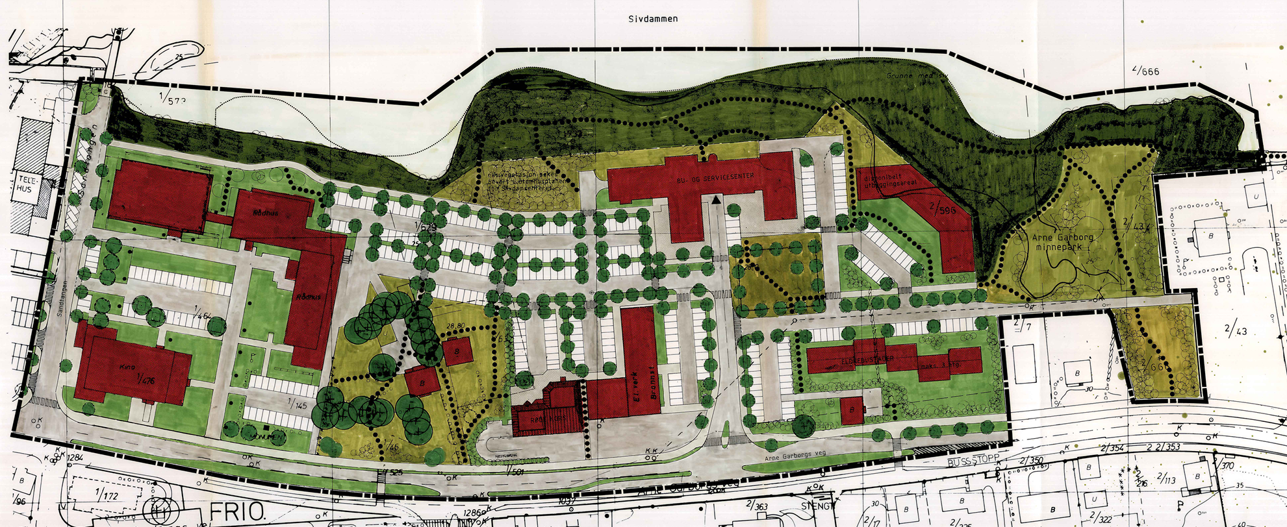
Gjeldande busetnadplan

Planlagt tiltak
Kommunen har behov for nye sjukeheimsplasser og det er gjort ei vurdering av kor desse bør lokaliserast. I denne prosessen er Sivdamområdet peika på som det best egna området. Planen er å etablere nye sjukeheimsplassar. Intensjonen er å utvida Sivdamsenteret. I gjeldande plan er det opna for bygg med 4 etasjar. Det vil i planarbeidet vurderast å opna for 5 etasjar eksl. kjellar for Sivdamssenteret, om dette er foreineleg om arkitektoniske omsyn og omsyn til fugl. Maksimal byggehøgde vil omsettast frå antall etasjar til kotehøgde i endra reguleringsplan. Avgrensing av sjukeheimen vil liggja noko utafor det arealet som er sett av til dette føremålet i den opphavelege busetnadplanen.

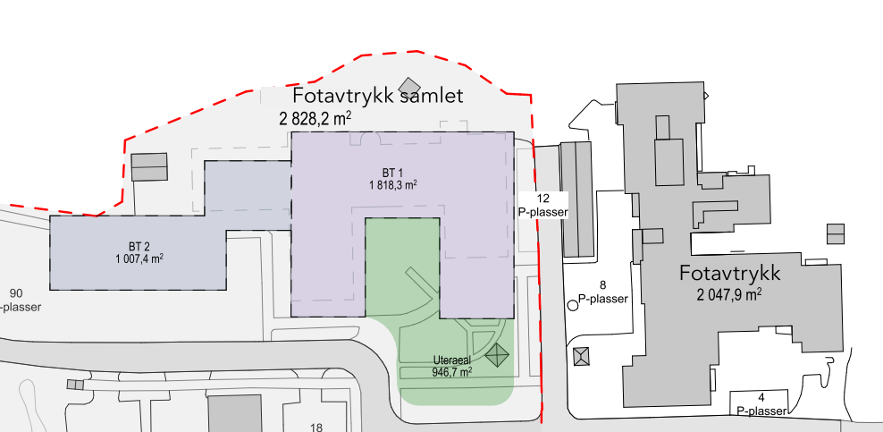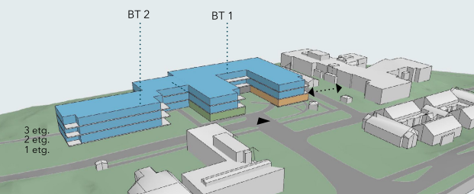
Skisser frå rapport utarbeuida av Asplan Viak og Halogen.

Det er etablert to småhus aust for Time Rådhus. Småhusa er slitesterke omsorgsbustader, særleg tilpassa personar med utfordringar innan rus- og psykiatri. Desse er etablerte på grunnlag av ein midlertidig dispensasjon (5 år) vedteken i ULK-024/24. I samband med planendringa vil ein og regulera desse som eit permanent tiltak.

Planendringa legg elles ikkje opp til andre endringar på bygg innafor planområdet.

I kartet under er mogleg areal for ny sjukeheim illustrert.
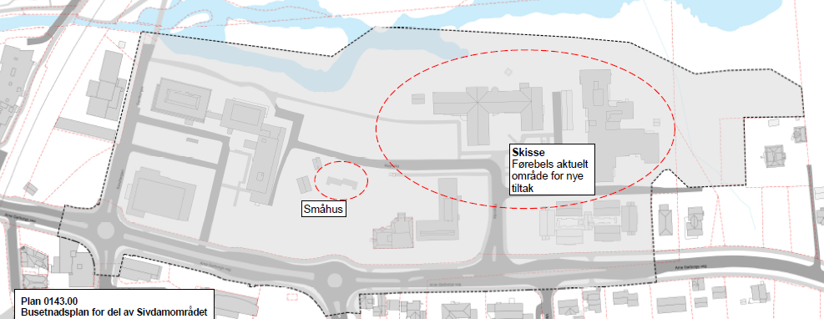
Varsla planomriss med aktuelle område for nye tiltak og etablerte småhus

Sjølv om det ikkje vert planlagt endringar i størstedelen av planområdet, vert heile planen og noko tilgrensande areal varsla.

Gjeldande plan er ikkje digitalisert. I samband med planendringa vil ein digitalisera planen og teikna han opp i tråd med gjeldande teiknereglar. Då vil ein justera linjer og element der det ikkje er samsvar mellom utbygd situasjon og regulert situasjon. Busetnadplaner framstår i dag som ein slags mellomting mellom detaljregulering og utomhusplan, noko som var vanleg praksis når han vart laga. Han inneheld detaljelement som nøyaktig plassering av trapper, trær, interne gangstiar, avgrensning av parkeringsplassar, med meir. Det vert planlagt å forenkla plankartet, då det ikkje nødvendigvis er gunstig å gjera alle elementa juridisk bindande.

Eksisterande tre som er regulert verna vil vurderast saman med anna grønstruktur i eige notat saman med landskapsarkitekt og klima- og miljørådjevar. Ein vil og gjennomgå føresegnene og supplera desse i tråd med gjeldande krav.

Tilgrensa areal i Arne Graborgsveg / FV 506 vert og varsla, og varslingsområdet tek difor med deler av plan 0175.00, 0174.00 og 0098.00. Det er i utgangspunktet ikkje planlagt endringar innafor dette vegarealet, men område er teke med for at ein kan vurdera avkøyrslar med tilhøyrande frisiktlinjer. Eventuelle endringar av deler av tilgrensande planar vil gjerast gjennom at planområdet for 0143.00 utvidast noko, mens planområdet til tilgrensande planer reduserast tilsvarande.

Faglege rapportar og utgreiingar
Det er utarbeida ein rapport Fremtidens helse og velferd – Grunnlag for utvikling av 70 nye institusjonsplasser av Asplan Viak og Halogen. Denne innheld mellom anna ein stads- og mobilitetsanalyse og faglege vurderingar som ga grunnlag for vald plassering av nye institusjonsplassar. Denne gjer og nokre tilrådingar til vidare arbeid med bygget.

Som ein del av planarbeidet, vil det vera naudsynt å utarbeida fagrapportar og illustrasjonar om følgjande tema:
- Flaumutgreiingar med naudsynte tiltak for 1000-års vassdragsflaum og 200-års regn (overvatn).
- ROS-analyse
- Støyvurderingar
- Biologisk mangfald
- Blågrøn faktor
- VA-rammeplan
- Massehandteringsplan, inkl. vurdering av eventuelle forureina massar
- Grunnundersøkingar
- Renovasjonsteknisk plan
- Brannteknisk plan
- Utomhusplan
- Illustrasjonar av planlagt busetnad, og i 3D.
- Mobilitetsplan

Fagrapportar og illustrasjonar vil primært omfatta området ved Sivdamssenteret og Sivdamsheimen, men må tilpassast det relevante temaet.

Vurdering av krav om konsekvensutgreiing
Tiltaket er vurdert ikkje å utløyse krav til konsekvensutgreiing (KU) etter plan- og bygningslova § 4-2, jf. Forskrift om konsekvensutgreiing.

Omsyn til verneområdet
Deler av planområdet ligg innafor fuglefredningsområde og landskapsvernområde. Desse omfattast av Forskrift om vern som landskapsvern- og fuglefredningsområde, Søndre Frøyland, Time kommune, Rogaland. Det vil ikkje opna for ny bygg nærare Frøylandsvatnet enn dagens situasjon. Det kan bli naudsyn å vidareføra nokre eksisterande tiltak og å etablera naudsynt tilkomst til baksida av eksisterande bygg. Det kan og vere behov for flaumsikringstiltak innanfor verneområdet. Om naudsynt, vil det søkast om dispensasjon frå verneforskrifta. Eventuell godkjent dispensasjon må ligga føre før planforslaget vart lagt ut på høyring. I planendringa vil ein vurdera eventuelle naudsynte kompenserande tiltak.

Informasjon og medverknad
For nærmare informasjon om planarbeidet kan du kontakte Ingvild Kjosavik på telefon 928 00 077.

Du finn rapport som omhandlar område for ny sjukeheim på www.time.kommune.no under Kunngjeringar, eller under Varsel om oppstart av planarbeid. Dokumenta kan du og få i papirformat ved å venda deg til innbyggarservice i Time rådhus.

Det vert arrangert open kontordag om planen og føreslått utviding av Sivdamssenteret den 28. mai kl. 12-17 på Time rådhus. I dette tidsrommet vil ein kunne treffa ansvarlege for planarbeid og prosjekt og det vert moglegheit til å få meir informasjon om planarbeidet og til å stilla spørsmål.

I høyringsfasen vil det og inviterast til møte eller kontordag. Senior- og brukarrådet vil få orientering om planarbeidet og få saka på høyring.

Frist for å gje innspel
Vi ber med dette og om innspel dersom de har merknader til planarbeidet.

Eventuelle merknadar/innspel til oppstart av planarbeidet kan sendast til via brev til Time kommune, postboks 38, 4349 Bryne, eller via e-post til post@time.kommune.no.

Frist for å senda inn merknader/innspel til planarbeidet er 19.06.2026. Det vil og vera mogleg å uttala seg om planforslaget når det vart lagt ut på høyring.

Med helsing

Ingvild Kjosavik Tore Ueland
avdelingsleiar plan rådgjevar

Dette dokumentet er elektronisk godkjent og krev ikkje signatur.

Vedlegg:
0143_Varslingskart_A2

Kopi til:

